ПРАКТИЧНЕ ЗАНЯТТЯ 4

Вивчення особливостей будови, принципу роботи та регулювань бланшувача

Мета Формування у студентів практичних умінь і навичок з підготовки до роботи та експлуатації бланшувача БК.
Література: Л-6, с.184–187; Л-8, с. 74–79.

Навчально-методичне та матеріально-технічне забезпечення

1. Інструкційна картка виконання практичного заняття 4.
2. Бланшувач БК або його макет.

Методичні рекомендації

Продуктивність бланшувача П (кг/с) визначаємо за формулою

П=

де V – швидкість руху ковша, м/с;
а – відстань між центрами ковшів, м;
n – маса продукту в одному ковші, кг.

Зміст і послідовність виконання роботи

1. Заповнити таблицю.

Таблиця 4

Технічна характеристика бланшувача БК

Продуктивність, кг/год | Витрата води, кг/год | Температура бланшування, ⁰С | Потужність приводу, кВт | Маса, кг | Витрата пари, кг/год

2. Вказати будову, описати налагодження і технологічний процес роботи бланшувача.

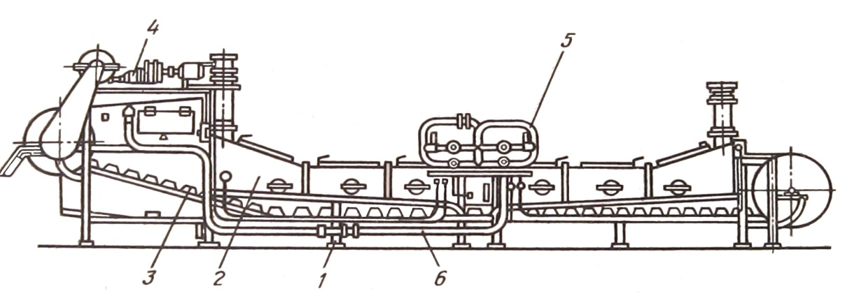

Рис. 4 Бланшувач Б

1 – 4 –
2 – 5 –
3 – 6 –
________________________________________________________________________________________________________________________________________________________________________________________________________________________________________________________________________________________________________________________________________________________________________________________________________________________________________________________________________________________________________________________________________________________________________________________________________________________________________________________________________________________________________________________________________________________________________________________________________________________________________________________________________________________________________________________________________________________________________________________________________________________________________________________________________________________________________________________________________________________________________________________________________________________________________________________________________________________________________________________________________________________________________________________________________________________________________________________________________________________________________________________________________________________________________________________________________________________________________________________________________________________________________________________________________________________________________________________________
________________________________________________________________________________________________________________________________________________________________________________________________________________________________________________________________________________________________
3. Провести розрахунок продуктивності бланшувача.

Висновок ______________________________________________________________ ________________________________________________________________________________________________________________________________________________________________________________________________________________________________________________________________________________________________________________________________________________________________________________________________________________________________________________________________________________________________________________________________________________________________________________________________

Контрольні запитання

1. Яка мета процесу бланшування?
2. Призначення і технічна характеристика бланштувача БК.
3. Яка будова бланшувача БК?
4. Яка послідовність технологічного налагодження бланшувача БК?
5. Від чого залежить продуктивність бланшувача?

Оцінка___________ ___________________
^{(підпис викладача)}
«______» ______________ 20__ р

